Lembar Kerja Peserta Didik
LKPD DHCP & DNS - ASJ

NILAI
Nama : M. Danu Hidayat
Nis : 12410503
Kelas : TJKT XI-2
Judul Materi : DHCP & DNS Server

Kegiatan 1 :
    - Petunjuk Kerja :
- Menyiapkan Software aplikasi pendukung
- Menyiapkan Laptop / PC
- Menyiapkan Koneksi Internet
- Menyiapkan peralatan Praktek
- Menyiapkan Modul Panduan kerja Jobsheet Konfigurasi DNS Server

b) Topologi
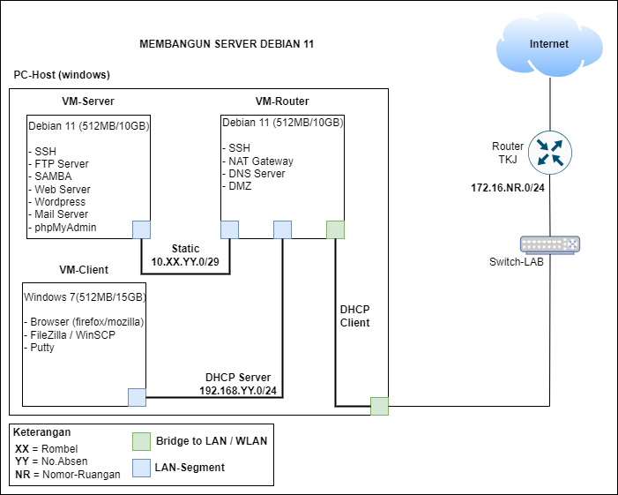

Buatlah Konfigurasi NAT Gateway
Pra-Install
Berdasarkan topologi diatas buatlah 2 virtual machine dengan base os Debian 11. VM pertama berfungsi sebagai Router dan VM kedua berfungsi sebagai Server. Serta buat juga 1 buah VM-Client berbasis Windows 7. Lakukan konfigurasi DHCP Server agar VM-Client mendapatkan konfigurasi IP Address secara otomatis dan konfigurasikan DNS Server.

- Create VM-Router
VM Name : router-nama
Memory : 512 MB
HDD : 10 GB
Sistem Operasi : Linux – Debian 11
Net Adapter : - Bridge ke interface LAN/WLAN
- LAN Segment
IP Address : (ens33 : DHCP; ens3x : 10.XX.YY.1/29, ens3x: 192.168.Y.1/24)
Domain : srvnama.net -> record ke IP Server
Example : srvabdul.net

- Create VM-Server
VM Name : server-nama
Memory : 512 MB
HDD : 10 GB
Sistem Operasi : Linux – Debian 11
Net Adapter : - LAN Segment
IP Address : (ens33 : 10.XX.YY.6/29)

- Create VM-Client
VM Name : client-nama
Username : PC-nama
Memory : 512 MB
HDD : 15 GB
Sistem Operasi : Windows 7
Net Adapter : - LAN Segment
IP Address : (eth1 : dhcp-dari-server)

Langkah Kerja

      - Instalasi dan konfigurasi DHCP dan DNS Server VM-Router
No | Konfigurasi | Hasil (Gambar) | Keterangan
1 | Konfigurasi IP Address | 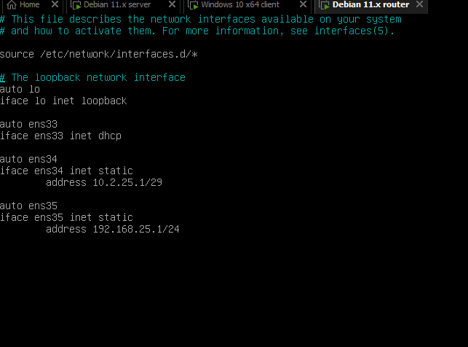
2 | Install services dhcp server, dns dan utilitas dns. | 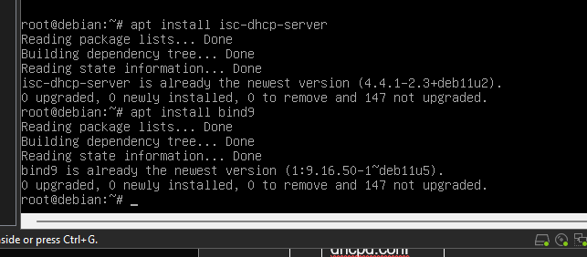
3 | Konfigurasi file dhcpd.conf | 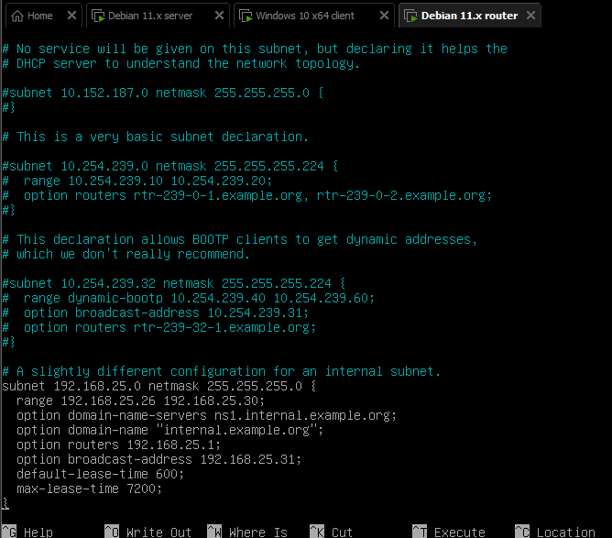
4 | Konfigurasi file default isc-dhcp-server | 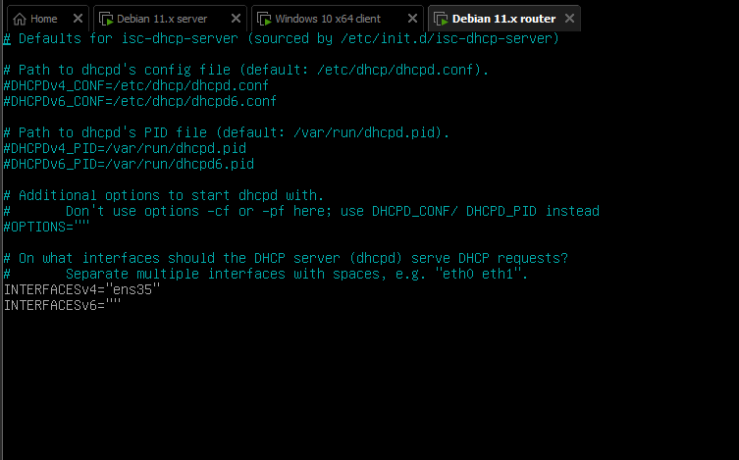
5 | Restart services dhcp server | 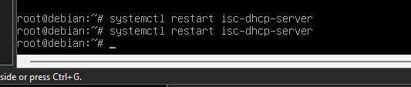
6 | Konfigurasi file named.conf.default-zones | 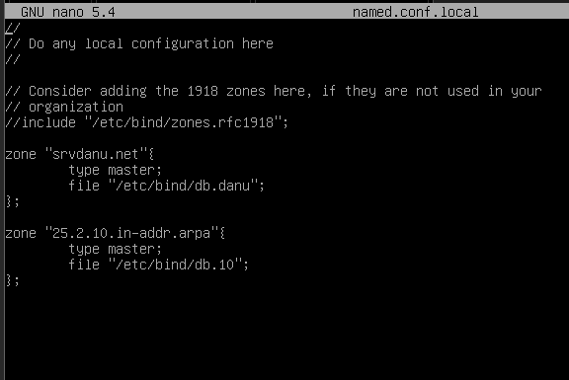
7 | Konfigurasi file forward | 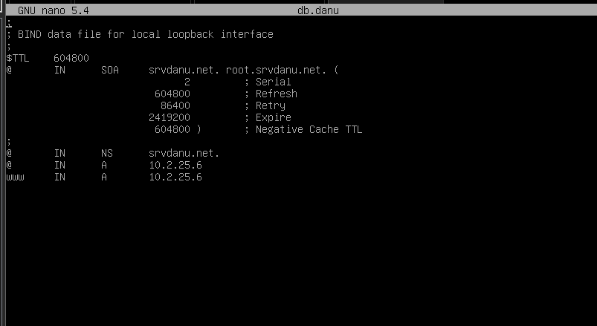
8 | Konfigurasi file reverse | 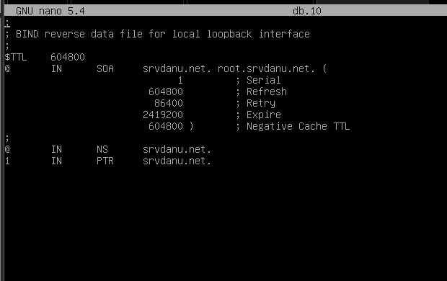
9 | Restart service dns server | 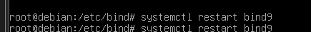
10 | Nslookup ip-address, domain, dan sub-domain. | 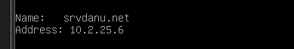
11 | Install web server di VM-Server, kemudian ubah tampilannya.  Minimal ada :  NIS-Nama-Rombel  ** Boleh sertakan lebih dari 1 screenshot. | 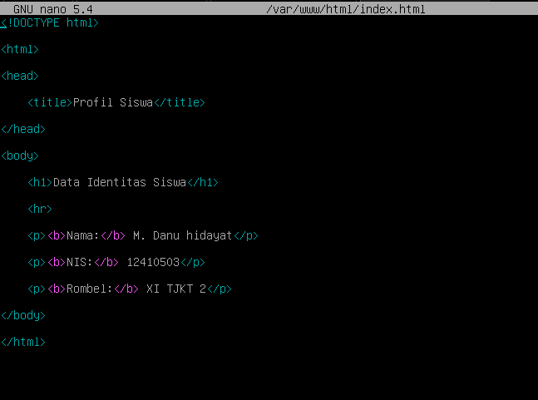

      - Pengujian DHCP dan DNS Server
No | Tampilan (Screenshot) | Hasil Gambar | Keterangan
1 | Tampilan IP-Address di  VM-Client pastikan sudah dapat IP otomatis. | 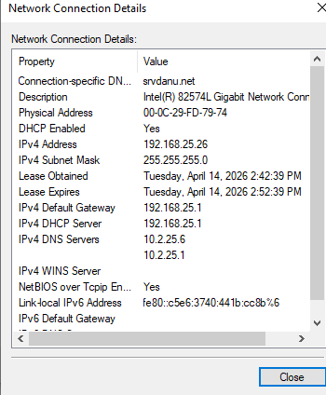
2 | Ubah DNS Suffix | 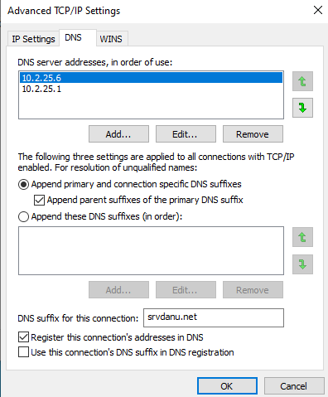
3 | Ping ke domain | 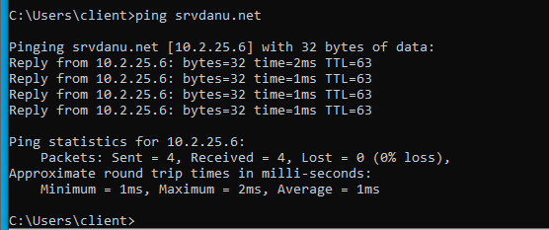
4 | Nslookup ip-address, domain, dan sub-domain di CMD | 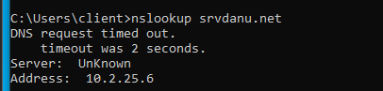
5 | Akses website menggunakan nama domain. | 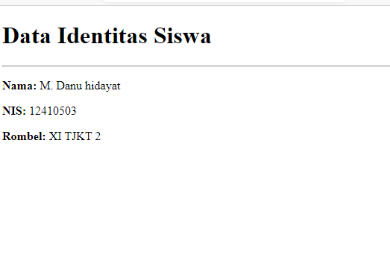

😊 Selamat Mengerjakan😊

